Задание:

1. Создание проекта:

Создайте новый каталог для вашего проекта. Например, simple_calculator.

Внутри этого каталога создайте файл calculator.py.

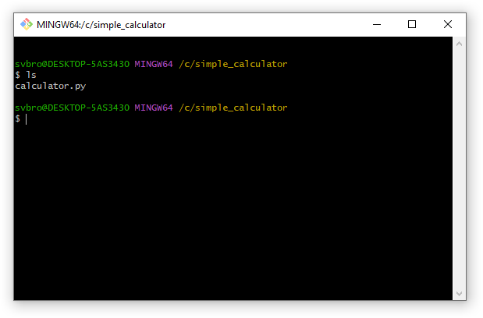

2. Напишите программу: В файле calculator.py создайте простую программу-калькулятор, которая будет выполнять следующие операции:

Сложение

Вычитание

Умножение

Деление

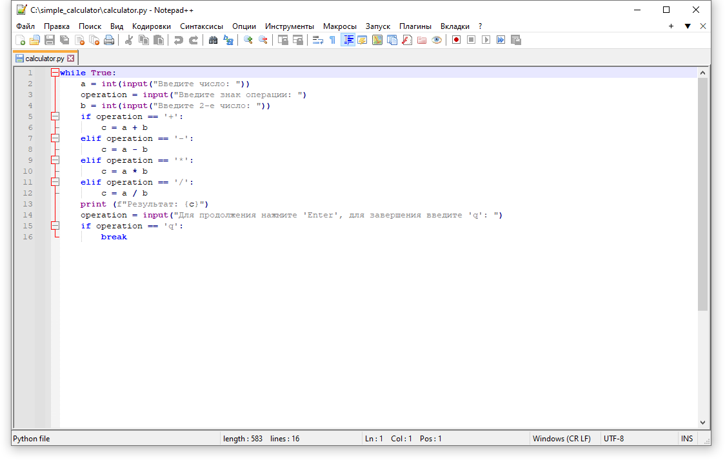

3. Инициализируйте репозитория Git

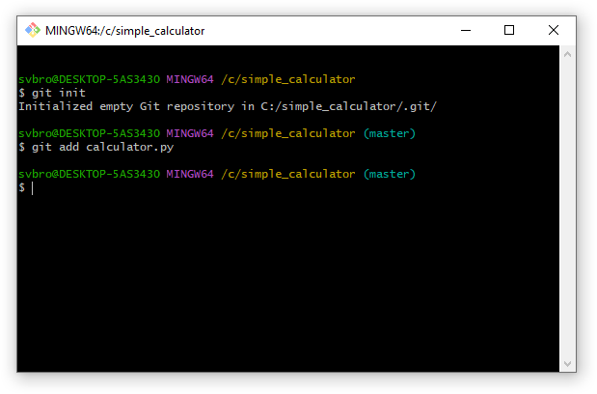

4. Создайте ветку dev

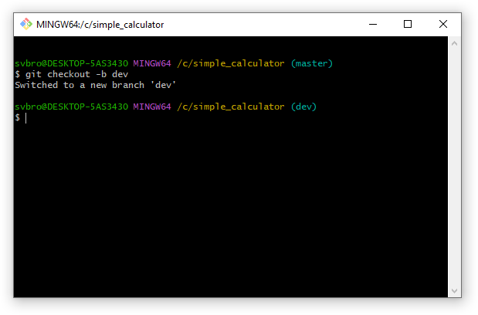

5. Добавьте файл calculator.py в индекс и выполните коммит

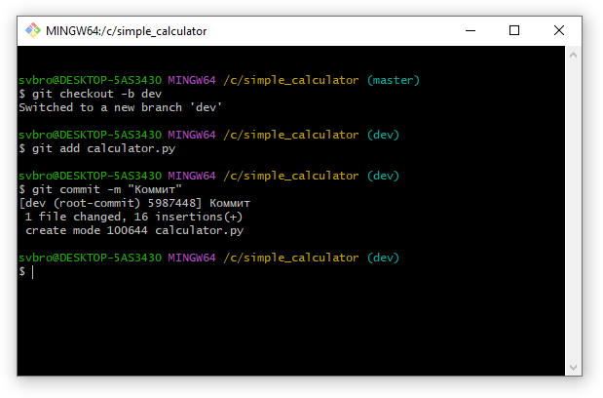

6. Создайте новую ветку advanced для добавления новых функций

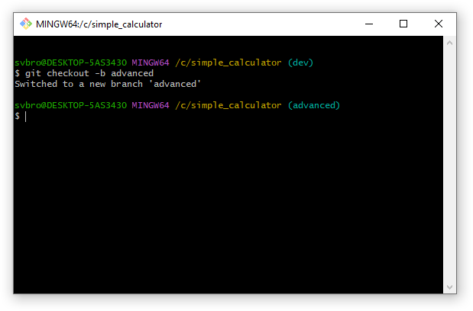

7. Дополните программу новыми функциями (например, извлечение квадратного корня или вычисление степени).

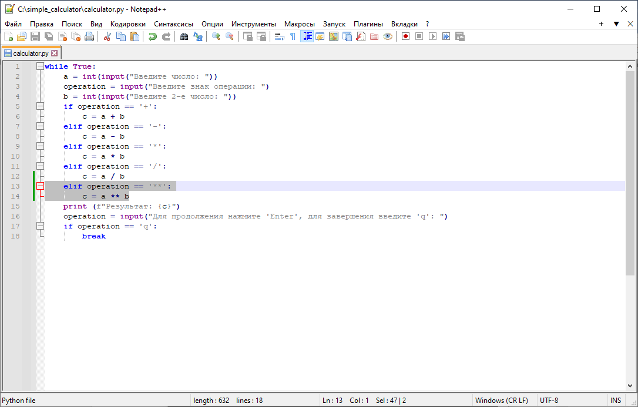

8. После внесения изменений добавьте их в индекс и выполните коммит.

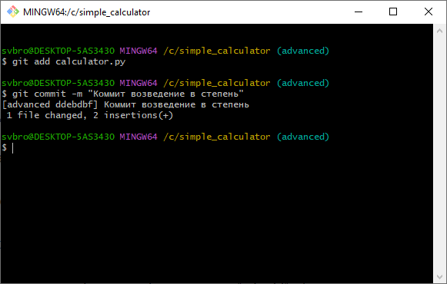

9. Слейте ветку dev и advanced

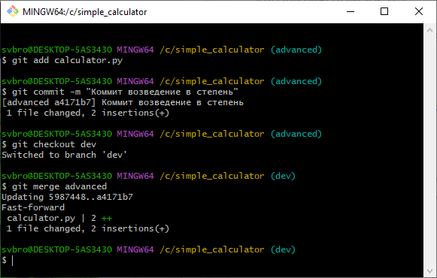

10. Удалите ветку advanced

